Австралия – одна из самых экзотических англоязычных стран в мире. Благодаря высокому уровню жизни и привлекательной иммиграционной политике многие рассматривают ее как место для жительства или работы. Если вы изучаете английский язык, чтобы переехать в Австралию, или общаетесь с австралийцами по работе, учебе или для удовольствия, будет полезно получить общее представление об истории этой страны.
ДОИСТОРИЧЕСКАЯ АВСТРАЛИЯ
Около 50 тысяч лет назад на южный материк Австралия прибыли первые люди – самые ранние морские путешественники в мире. Геологи считают, что в те времена остров Новая Гвинея на севере и Тасмания на юге были частью континента.
Через несколько тысяч лет материк стал активно заселяться. Самая ранняя археологическая находка останков человека в Австралии – это так называемый человек Мунго, который жил примерно 40 тысяч лет назад. По ней ученые определили, что первые жители Австралии были массивными и высокими людьми.
В доисторический период Австралия заселялась людьми за несколько волн. Около 5 тысяч лет назад с очередным потоком переселенцев на материке появилась собака динго – единственный не сумчатый австралийский хищник. Только ко 2 тысячелетию до нашей эры австралийские аборигены приобрели современный облик, эволюционируя и смешиваясь с новоприбывшими переселенцами.

Аборигены формировали разнообразные племена с собственными языками, культурой, религией и традицией. Ко времени открытия Австралии европейцами на материке проживало около 500 племен, говоривших на примерно 250 разных языках. Ни у кого из них не было письменности, поэтому их история плохо известна. Они пользовались символическими рисунками, пересказывая в них древние легенды. Эти мифы и археологические находки – единственные данные, которыми могут пользоваться историки, изучающие Австралию.

Так как люди начали заселять Австралию довольно давно (для сравнения – на территорию Америки люди попали только 13 тысяч лет назад, на целых 27 тысяч лет позже) и до прибытия европейцев не испытывали влияния остального мира, австралийскую цивилизацию аборигенов считают одной из самых старых непрерывных культур в мире.
ЕВРОПЕЙСКИЕ ИССЛЕДОВАНИЯ МАТЕРИКА
Официально считается, что Австралию открыл голландский мореплаватель Виллем Янсзон в 1606 году. Он доплыл до залива Карпентария на севере материка и высадился на полуострове Кейп-Йорке – самой северной точке Австралии, которая находится всего в 160 километрах от Новой Гвинеи. За год до него в этих водах плавал испанец Луис Ваэс Торрес, который прошел совсем недалеко от австралийского побережья и даже предположительно видел землю на горизонте, но принял ее за очередной архипелаг.
Существует еще несколько альтернативных теорий открытия Австралии. По одной из них, до Виллема Янсзона материк обнаружили португальские мореплаватели. Флотилия под руководством де Сикейры исследовала путь до Молуккских островов и отправляла несколько экспедиций вокруг архипелага. Одна из таких экспедиций под командованием Мендонсы в 1522 году предположительно посетила северо-западные берега Австралии.
Теория раннего открытия Австралии выглядит правдоподобной, так как как раз на западном побережье в 20 веке нашли пушки 16 века. На территории материка не раз обнаруживали необычные находки, которые можно объяснить только ранними плаваниями европейцев к австралийским берегам. Тем не менее, эти теории считаются спорными. Кроме того, открытие Австралии осталось неизвестным для Европы вплоть до плаваний голландцев.
Янсзон объявил найденные территории владением Нидерландов, хотя голландцы так и не начали их освоение. В следующие несколько десятков лет голландцы продолжали исследовать Австралию. В 1616 году западное побережье посетил Дерк Хартог, через три года Фредерик де Хаутман исследовал несколько сотен километров побережья. В 1644 году Абел Тасман начал знаменитые морские походы, во время которых открыл Новую Зеландию, Тасманию, Фиджи и Тонга, а также доказал, что Австралия – отдельный континент.
Голландцы изучали только западное побережье Австралии, вся остальная береговая линия и внутренние земли оставались неисследованными вплоть до плаваний Джеймса Кука спустя целое столетие, в 1769 году. Считалось, что открытая голландцами Новая Голландия (первое название Австралии) не относится к гипотетическому южному материку Terra Australis Incognita, о существовании которого догадывались с древних времен. Новая Голландия была неприветливым местом со сложным климатом и враждебно настроенными туземцами, поэтому к ней долгое время не проявляли интереса.
В середине 18 века британцам пришла в голову идея ссылать осужденных на острова Южного океана или на предположительно существующий материк под названием Неведомая Южная Земля. В 1769 году английский лейтенант Джеймс Кук отправился на корабле Индевор на Таити с секретным заданием найти Южный материк и исследовать берега Новой Голландии.
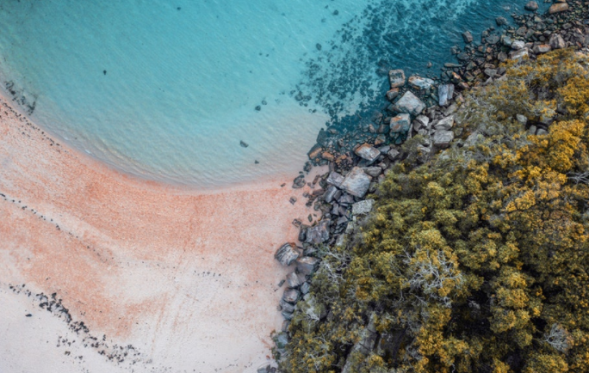
Кук приплыл к восточному побережью Австралии и высадился в бухте Ботани. Исследовав прибрежные земли, он сделал вывод, что они достаточно благоприятны для основания колонии. Затем Кук отправился вдоль берегов в северо-западном направлении и нашел пролив между Австралией и Новой Гвинеей (тем самым доказав, что этот остров не является частью материка). Задачу найти Южный материк мореплаватель не выполнил.
Во время второй кругосветной экспедиции Кук исследовал южные широты и пришел к выводу, что в них не существует никаких крупных земель кроме Австралии. Мечты о Terra Australis были разрушены, зато оставалось свободное название. В 1814 году английский мореплаватель Мэтью Флиндерс предложил назвать Новую Голландию Австралией. К тому времени на материке уже существовали колонии из нескольких штатов, которые не сразу приняли предложение, но со временем стали употреблять это название. В 1824 году оно стало официальным.
БРИТАНСКАЯ КОЛОНИЗАЦИЯ АВСТРАЛИИ
Кук рекомендовал для поселения бухту Ботани. Сюда в 1787 году и отправился первый флот с поселенцами. Это были каторжники – но в большинстве своем не злостные преступники, грабители и убийцы, а бывшие торговцы и фермеры, осужденные на небольшой срок за незначительные преступления. Многим из них вскоре дали помилование и выделили участки для ферм. Остальными переселенцами были пехотинцы с семьями, офицеры и другие служащие.
Корабли нашли недалеко от бухты Ботани удобное место для колонизации – залив Порт-Джэксон, где основали поселение в бухте Сидней-Коув. Дата создания колонии – 26 января 1788 года – позже стала национальным праздником, Днем Австралии. Спустя месяц губернатор поселения официально объявил о создании колонии, которую назвали Новым Южным Уэльсом. Населенный пункт стал называться в честь британского министра внутренних дел виконта Сидней. Так появился город Сидней – сейчас самый крупный и развитый в Австралии.
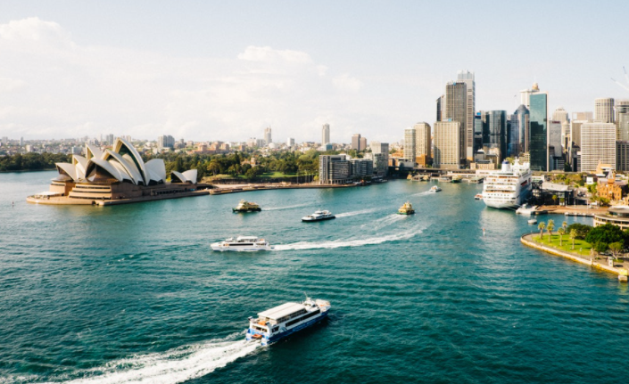
Губернатор колонии старался наладить отношения с аборигенами, помогал каторжникам исправиться, налаживал торговлю и сельское хозяйство. Первые годы были трудными для поселенцев: продовольствия не хватало, у каторжников было мало профессиональных навыков, а прибывавшие в колонию новые осужденные оказывались больными и нетрудоспособными после долгого и сложного плавания. Но губернатору удалось развить колонию, и с 1791 года ее дела стали идти в гору.
Условия жизни каторжников были суровыми. Им приходилось проделывать огромную работу по созданию колонии: строить дома и дороги, помогать фермерам. Они голодали и подвергались строгим наказаниям. Но помилованные заключенные оставались в Австралии, получали свои наделы и сами могли брать к себе на работу каторжников. Один из таких бывших заключенных вырастил первый успешный урожай пшеницы в 1789 году. Вскоре колония стала самостоятельно обеспечивать себя едой.
В 1793 году в Сидней приехали первые свободные поселенцы (если не считать военных, охранявших каторжников). Им бесплатно выдали земли, предоставили на первое время сельскохозяйственный инвентарь, дали право на свободное передвижение и использование труда заключенных.
ИССЛЕДОВАНИЕ МАТЕРИКА
После основания колонии исследования Австралии продолжились. Европейцы пользовались услугами местных проводников, поэтому большинство путешествий были удачными. В 1813 году экспедиция Блаксленда, Лоусона и Уэнтуорта прошла по хребтам Голубых гор к западу от Сиднея и нашла обширные пастбища. В 1824 году экспедиция Хьюма и Ховелла сделала множество важных открытий, обнаружила реку Муррей с притоками и открыла много новых пастбищ.
В 1828 году Чарльз Стерт открыл реку Дарлинг и дошел до места, где река Муррей впадает в Большой Австралийский залив. Потом последовала целая серия экспедиций, восполнявшая пробелы прежних исследований. Европейские и австралийские исследователи сохраняли многие оригинальные названия мест вместо того, чтобы давать свои. В 1839 году польский путешественник Стшелецкий забрался на самую высокую вершину Австралии – гору Косцюшко в Австралийских Альпах.
В 1829 году Великобритания заявила свои права на всю западную часть Австралии. Колонию Новый Южный Уэльс разделили на несколько, появились колонии Виктория, Южная Австралия, Квинсленд, Северная территория, Суон-Ривер. Поселенцы постепенно распространялись по всему континенту. В это время были основаны крупные города Мельбурн и Брисбен.

Аборигены под натиском европейских колонистов отступали от побережий вглубь материка. Их численность сильно уменьшилась из-за болезней, которые приносили переселенцы. В середине 19 века все коренное население было перемещено в резервации, многих отправляли туда насильно.
К 1840 году традиция отправлять каторжников в Австралию стала забываться, после 1868 года ее больше не практиковали.
ЗОЛОТАЯ ЛИХОРАДКА
В 1850-е годы в Австралии началась «золотая лихорадка». Британские власти установили лицензии на добычу золота, что крайне не понравилось золотоискателям. В 1854 году старатели из Балларата подняли восстание, известное сейчас как Эврикское. Восставшие создали Балларатскую лигу реформ и предъявили правительству ряд требований: ввести всеобщее избирательное право, отменить лицензии на добычу золота, отменить имущественные ограничения для кандидатов в парламент.
Сопротивление золотоискателей было подавлено, их арестовали и предали суду. Но суд не признал восставших виновными. Многие требования старателей были удовлетворены: отменили лицензии и дали право обращаться в парламент. Эврикское восстание стимулировало развитие либерализма в Австралии. Это событие стало одним из ключевых в истории страны.
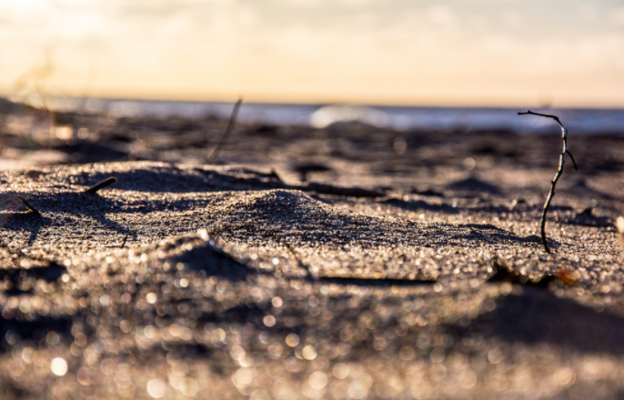В
1855 году Новый Южный Уэльс получил право на самоуправление, оставаясь частью Британской Империи. Вскоре за ними последовали другие австралийские колонии. Их правительства занимались внутренними делами, а внешней политикой, обороной и торговлей продолжала заведовать Великобритания.
«Золотая лихорадка» вызвала экономический подъем в Австралии. Несколько последующих десятилетий были благополучными для австралийцев. В 1890-х годах экономическая ситуация стала ухудшаться, одновременно начало увеличиваться рабочее движение, стали появляться новые политические партии, а австралийские колонии задумались об объединении.

